Überdachungssystem Personenüberdachung Oslo

WSM - Walter Solbach Metallbau

Eigenschaften

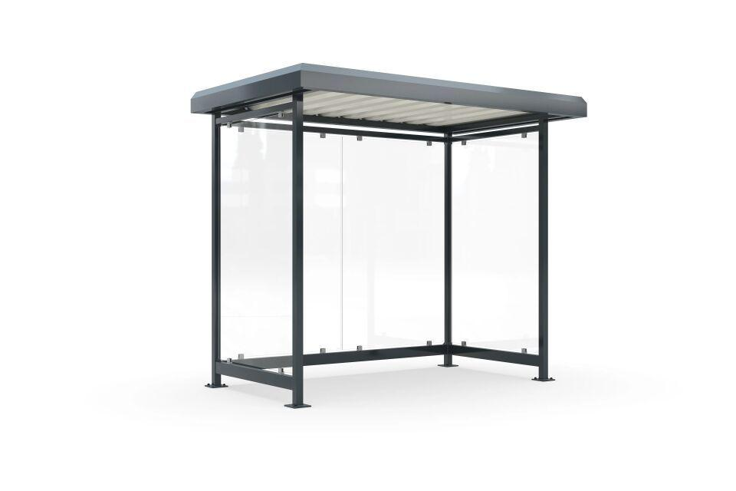

Dachform

Flachdach

Farbton

nach RAL-Farbkarte

Montageart

Bodenmontage

Oberfläche

farbbeschichtet, feuerverzinkt

Verglasung

Einscheibensicherheitsglas ESG

Werkstoff

Stahl

Breite (mm)

2.995,00 - 4.250,00

Höhe (mm)

2.540,00 - 2.740,00

Tiefe (mm)

1.800,00

Anzahl Seitenteile

2

Art der Abdeckung

Scheibe

Dacheindeckung

Trapezblech

Gewicht (kg)

600,00 - 800,00

Schneelast (kN/m²)

1,90

Glaseinfassung (mm)

Aluminium